ỦY BAN NHÂN DÂN

THÀNH PHỐ HỒ CHÍ MINH

**TRƯỜNG ĐẠI HỌC SÀI GÒN**



**ĐỒ ÁN MÔN:** **LẬP TRÌNH HƯỚNG ĐỐI TƯỢNG**

**ĐỀ TÀI: Quản Lý Kho Máy In**

|  |  |
| --- | --- |
| Người hướng dẫn | **Phạm Trọng Huynh** |
| Sinh viên thực hiện | **Trần Văn Hiếu**  **Lương Gia Tuấn** |
| Nhóm | **12** |
| Lớp | **LHTĐ_CTD1212** |

**Lời Giới Thiệu**

Máy in là một công cụ không thể thiếu trong cuộc sống hằng ngày của chúng ta, máy in giúp chúng ta dễ dàng mau chóng truyền tải thông tin, lưu trữ hình ảnh và nội dung. Máy in thường hay xuất hiện rất nhiều tại các công ty, các văn phòng, trường học. Hiện nay, máy in có rất nhiều công dụng tiện ích và được ưa chuộng bởi các nhân viên, các khách hàng. Do đó, đã có rất nhiều loại máy in được xuất khẩu trên thị trường, và để bảo quản được các sản phẩm đó không bị hư hại hay bị trầy xước thì chúng được đặt trong một kho riêng và được quản lý bởi người kiểm soát.

Tại sao cần phải đưa các mặt hàng vào trong kho để quản lý? Là vì quản lý kho là một công việc khá quan trọng và phải thường xuyên cập nhập thông tin về hàng hóa nhập xuất, cộng thêm với việc thay vì dùng phương pháp theo kiểu truyền thống thì ngày nay với công nghệ tiến bộ đã mang lại bước đột phá mới trong công việc quản lý. Ở trong nội dung này chúng ta sẽ nắm được cách thức hoạt động của việc quản lý kho máy in như trong đời sống hàng ngày, cùng với cách thức làm việc để đáp ứng nhu cầu thông qua các doanh nghiệp, từ đó mà chúng ta có thể nắm vững cơ chế hoạt động và đó là lý do nhóm 12 phụ trách đề tài: “Quản lý kho máy in”.

**~*Mục Lục*~**

**Phần 1: Mô tả Kho Máy In**

1.1- Giới thiệu tổng quát..................................................................................4

1.2- Mô tả phần mềm quản lý kho...................................................................4

**Phần 2: Cấu trúc Quản Lý Kho Máy In**

2.1- Mô hình Database.....................................................................................6

2.2- Mô hình ERD............................................................................................8

2.3- Mô hình UML...........................................................................................8

2.4- Mô hình Use – Case. ................................................................................9

**Phần 3: Chạy chương trình**

3.1- Giới thiệu về công cụ Java Swing..........................................................11

3.2- Chi tiết các giao diện hệ thống...............................................................12

**Phần 1:** Mô tả Kho Máy In

1.1-Giới thiệu tổng quát:

* Thực tế việc quản lý kho các nhân viên hoặc người quản lý thường làm theo kiểu truyền thống và điều đó gây nên một số vấn đề.
* Đặt vấn đề: Vấn đề được đặt ra là việc làm theo kiểu truyền thống đó sẽ tốn thời gian cho việc xử lý email, tìm kiếm email cũ, email thất lạc và phạm vị công tác, làm việc nhóm bị giới hạn do vị trí địa lý.
* Giải pháp: Với công nghệ ngày nay phát triển vượt bậc và việc ứng dụng chúng vào những công việc đã trở nên tiện lợi, dễ dàng thu hút các doanh nghiệp.
* Mỗi bài toán đều có lời giải đáp cho mọi vấn đề, thế nên việc update phiên bản phần mềm quản lý kho sẽ trở nên có ích và phần mềm quản lý kho máy in cũng không ngoại lệ. Đó là lý do nhóm 12 chọn đề tài này để giải quyết vấn đề trên.

1.2- Mô tả phần mềm quản lý kho:

* Phần mềm quản lý kho máy in đòi hỏi phải cần những hệ thống quản lý được phân ra một cách rõ ràng và trong phần này chúng ta sẽ nói sơ lược về mô tả cách làm việc quản lý kho trên hệ thống.
* Khái quát: Trong công việc quản lý kho sẽ có người phụ trách quản lý kho mặt hàng và người phụ trách vận chuyển các mặt hàng. Trong phần mềm quản lý kho máy in bao gồm các hoạt động hệ thống như sau:
* **Đăng nhập tài khoản**: Login mang tính bảo mật cho thông tin người dùng, giúp người dùng bảo quản kho hàng mà không bị người khác xâm nhập vào.
* **Danh sách tài khoản các nhân viên**: Để quản lý và tránh những trường hợp account lạ vào phần mềm.
* **Home**: Sảnh chính hoặc còn gọi Home để chứa Title và đồng thời giúp cho người dùng thực hiện các thao tác tính năng cơ bản.
* **Quản lý mặt hàng**: Admin sẽ là người nắm quyền thao tác quản lý mặt hàng.
* **Phiếu nhập**: Người dùng đang làm việc cho Admin thực hiện công việc điền những mặt hàng vào phiếu và kiểm tra các mặt hàng.
* **Phiếu xuất**: Xuất 1 file phiếu nhập bởi Users.
* **Phiếu chi tiết hàng hóa**: Lấy từ phiếu sau khi đã được điền vào form
* **Tồn Kho**: Dùng để lưu trữ các mặt hàng sau khi những mặt hàng đó được chuyển vào và việc chuyển vào kho sẽ thông qua phiếu chi tiết hàng hóa đó.

**Phần 2:** Cấu trúc Quản Lý Kho Máy In

* Quản lý kho máy in cần phải có mô hình để mô tả phần mềm quản lý và được mô tả khái quát cơ bản như sau:

|  |  |  |  |  |
| --- | --- | --- | --- | --- |
| **Công việc** | **Admin** | **Nhân viên** | **Nhân viên quản lý xuất hàng** | **Nhân viên quản lý nhập hàng** |
| Login |  |  |  |  |
| Nhập phiếu |  |  |  |  |
| Xuất phiếu |  |  |  |  |
| Kho Hàng |  |  |  |  |
| Quản Lý Mặt Hàng |  |  |  |  |

*Bảng 1: Mô tả công việc quản lý máy in*

* Nhờ vậy, giai đoạn quản lý được rõ ràng hơn. Nhưng để mà lưu trữ các dữ liệu bên trong kho hàng một cách bền vững và mang tính bảo mật cao, ta sẽ sử dụng công cụ SQL Server để thao tác trên đó.
* Ngoài ra, SQL còn giúp chúng ta phục vụ những công việc quản lý, duy trì và triển khai các hệ thống. Dưới đây là chi tiết cơ sở dữ liệu cho quản lý kho máy in:

2.1. Mô hình Database:

*Hình 2.1: Database Diagrams Quản Lý Kho Máy In*

* Trong database Quản Lý:

-**USERDB**: Tài khoản cho người dùng quản lý cùng với đó là chức vụ để phân biệt giữa người quản lý với nhân viên.

-**LOGHIST**: Để đăng nhập tài khoản user.

-**CHUCVU**: Thông tin chức vụ của người dùng.

-**PHIEUNHAPXUAT**: Nếu Chức vụ là nhân viên thì sẽ làm công việc điền phiếu.

-**CHITIETPHIEU**: Để lấy ra cái form Phiếu và những thông tin đầy đủ của mặt hàng.

-**SANPHAM**: Sẽ lấy từ Chi tiết phiếu đó để đưa vào tồn kho.

-**MAYIN**: Thông tin về máy in.

-**PHUONGPHAPIN**: Dùng để liệt kê các phương pháp in của máy in.

2.2. Mô hình ERD:

* Từ hình 1.1 có thể vẽ ra được mô hình ERD bằng cách sử dụng công cụ trên trực tuyến ERD Plus, công cụ này cung cấp sẵn các khái niệm căn bản nhằm khiến người đọc nhìn ra được các liên kết hoạt động của các thực thể, các thuộc tính và các mối quan hệ giữa các thực thể.

*Hình 2.2: Mô hình ERD cho quản lý kho máy in*

2.3. Mô hình UML:

* Để cho phần báo cáo quản lý kho máy in trở nên đa dạng hơn thì chúng ta sẽ ứng dụng mô hình gần gũi với bên ngôn ngữ Java hơn và mô hình này đại diện cho các đối tượng, các lớp xây dựng, đó là mô hình UML.
* Hầu hết UML là nền tảng giúp cho người lập trình có thể hình dung dễ dàng các hoạt động của các đối tượng được liên kết với nhau để hình thành nên một sản phẩm. Từ 1 chủ đề tách ra thành nhiều đối tượng nhỏ và phân tích chúng sau đó nối lại với nhau để hình thành. Dưới đây là mô hình UML:

*Hình 2.3: Biểu diễn phần mềm quản lý bằng UML*

* Star UML hỗ trợ chúng ta phân tích các đối tượng và thiết kế hệ thống. Hầu hết công cụ này rất cần thiết cho các dự án mà ai cũng phải có.

2.4. Mô hình Use – Case:

* Sau khi phân tích các đối tượng xong, tiếp đến ta sẽ biểu diễn Mô Hình Use – Case. Mô hình use – case là kỹ thuật để mô tả sự tương tác giữa người dùng và hệ thống trong một môi trường cụ thể và vì một mục đích cụ thể.
* Việc dùng use – case sẽ có lợi cho cá nhân người lập trình để mà nhìn nhận các giao diện tương tác qua người dùng hoặc một tác nhân bên ngoài khác. Đồng thời mô hình làm nổi bật hơn mục đích của các chức năng giao diện và làm rõ dưới góc nhìn của người dùng.
* Dưới đây là mô hình Use – Case cho phần mềm quản lý kho:

*Hình 2.4: Mô Hình Use-Case Quản Lý Kho Máy In*

* Sau khi đã có các dữ liệu cần thiết cho phần mềm quản lý rồi, ta có thể triển khai chúng lên công cụ hỗ trợ cho ngôn ngữ lập trình để thực thi chương trình.

**Phần 3:** Chạy Chương Trình

3.1. Giới thiệu về công cụ Java Swing:

* Từ các dữ liệu ở phần 2, có thể tạo được các giao diện hỗ trợ và các thao tác được cài đặt để người dùng có thể tương tác.
* Để tạo được các giao diện cho phần mềm thì ta có thể cài NetBean hoặc Eclipse vì chúng hỗ trợ cho chúng ta việc thiết kế các giao diện (Java Swing) đồ họa. Thay vì chúng ta viết chương trình và chạy trên console thì các giao diện trên Java Swing giúp chúng ta có cách nhìn thoải mái hơn, dễ dàng đưa ra các bố cục của chương trình và sáng tạo trên đó theo phong cách của cá nhân.
* Dưới đây là cấu trúc phân cấp lớp của Java Swing:

*Hình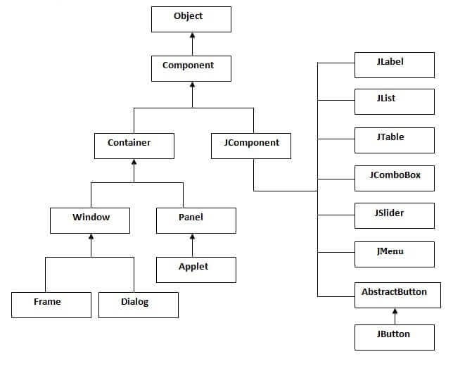 3.1: Phân cấp API Java Swing*

* Sau đây là các giao diện của phần mềm quản lý kho máy in:

3.2. Chi tiết các giao diện hệ thống:

* Phần này người dùng sẽ đăng nhập để vào bên trong tiến hành các tính năng công việc của mỗi cá nhân.

*Hình 3.2: Giao diện đăng nhập tài khoản (Login)*

* Trong trường hợp người dùng mà quên mật khẩu, chúng ta có thể click vào “reset” để đổi lại mật khẩu.

*Hình 3.3: Giao diện reset*

* Tại đây, chúng ta điền vào 2 thông tin Username và CMND sau đó nhấn “login” hoặc nếu không muốn thì ta nhấn “cancel”. Sau khi điền hệ thống sẽ auto thông báo cho người dùng với mật khẩu mặt định là “1234”.
* Sau khi nhận mật khẩu từ hệ thống đã cấp ta vào login lại để thay đổi mật khẩu.

*Hình 3.4: Giao diện phần mềm quản lý máy in*

* Đây chính là giao diện chính của phần mềm. Tại đây, người dùng có thể chọn tính năng ở góc trên để thực hiện công việc. Để thay đổi mật khẩu, ta chọn profile ở góc trên bên phải.

*Hình 3.5: Giao diện thông tin người dùng*

* Trong giao diện này, người dùng có thể thực hiện thay đổi mật khẩu (nếu muốn) . Tiếp đến sẽ là chi tiết các công việc của mỗi người dùng thông qua giao diện hệ thống.

*Hình 3.6: Giao diện Kho Hàng*

*Hình 3.7: Giao diện phiếu xuất nhập*

*Hình 3.8: Giao diện quản lý mặt hàng*

*Hình 3.9: Giao diện danh sách người dùng*

* Đầu tiên là admin, có thể quản lý tình trạng của kho hàng đi cùng với tính năng tìm kiếm sẽ dễ quản lý kho hàng hơn, admin có thể tạo phiếu xuất nhập để điền những thông tin của mặt hàng và xuất phiếu ra.

*Hình 3.10: Giao diện Tạo phiếu nhập hàng*

*Hình 3.11: Giao diện Tạo phiếu xuất hàng*

* Tiếp đến là quản lý mặt hàng do admin phụ trách (Hình 3.8) và quản lý danh sách người dùng (Hình 3.9). Quản lý mặt hàng cho phép người quản lý có thể bổ sung những mặt hàng mới cùng với tính năng thêm, xóa, sửa và đặt lại.
* Còn bên quản lý danh sách người dùng cho phép người quản lý có thể kiểm tra các tài khoản của các nhân viên đồng thời đi kèm với tính năng như là tìm kiếm để lọc thông tin nhanh và chính xác hơn, cùng với tính năng tạo tài khoản cho những nhân viên mới vào làm.
* Tiếp theo là giao diện cho nhân viên nói chung (bao gồm nhân viên quản lý phiếu nhập, nhân viên quản lý phiếu xuất, nhân viên thường).

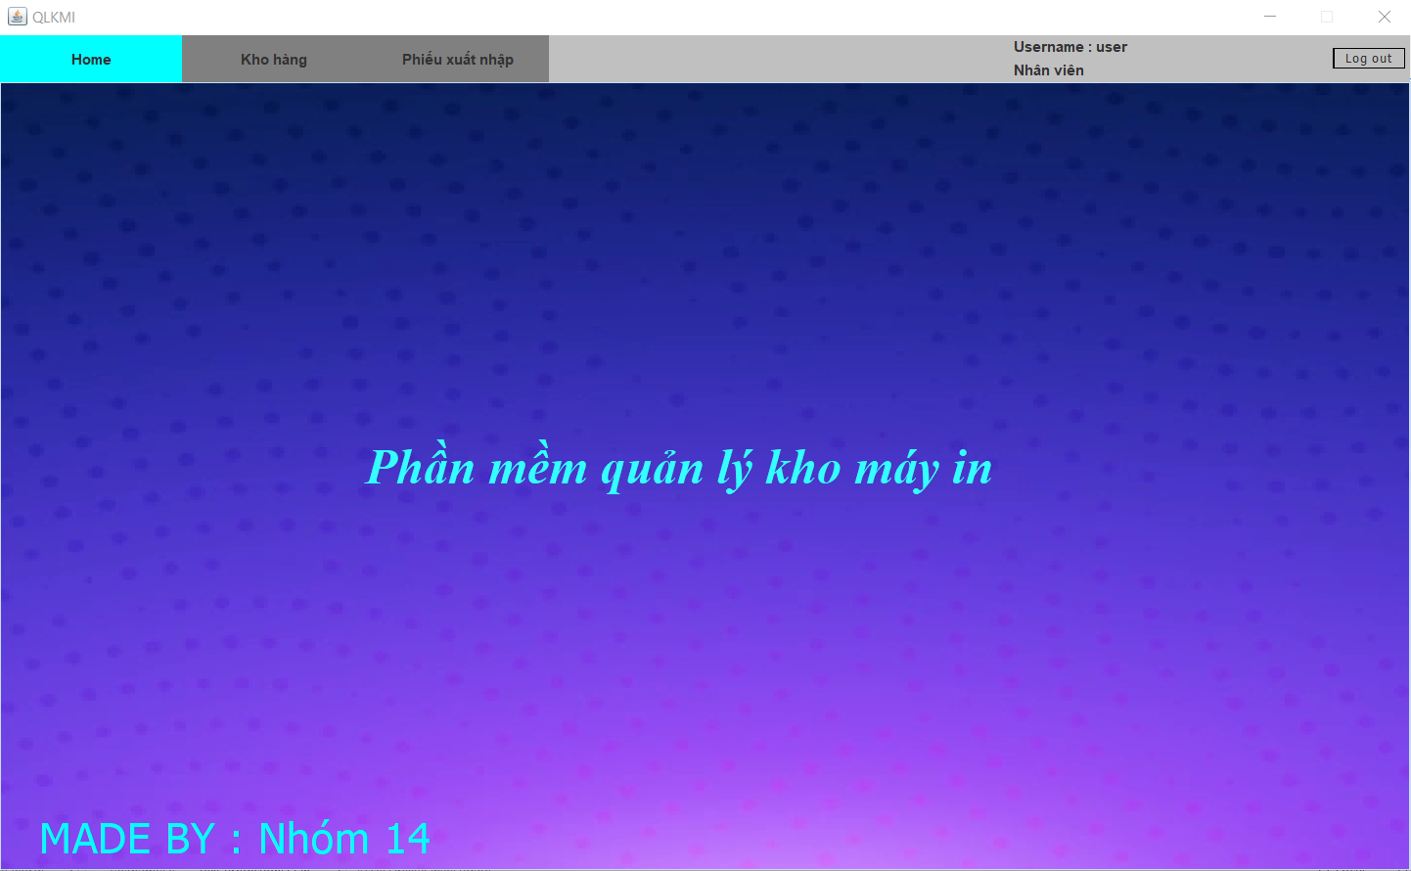

*Hình 3.12: Giao diện cho nhân viên*

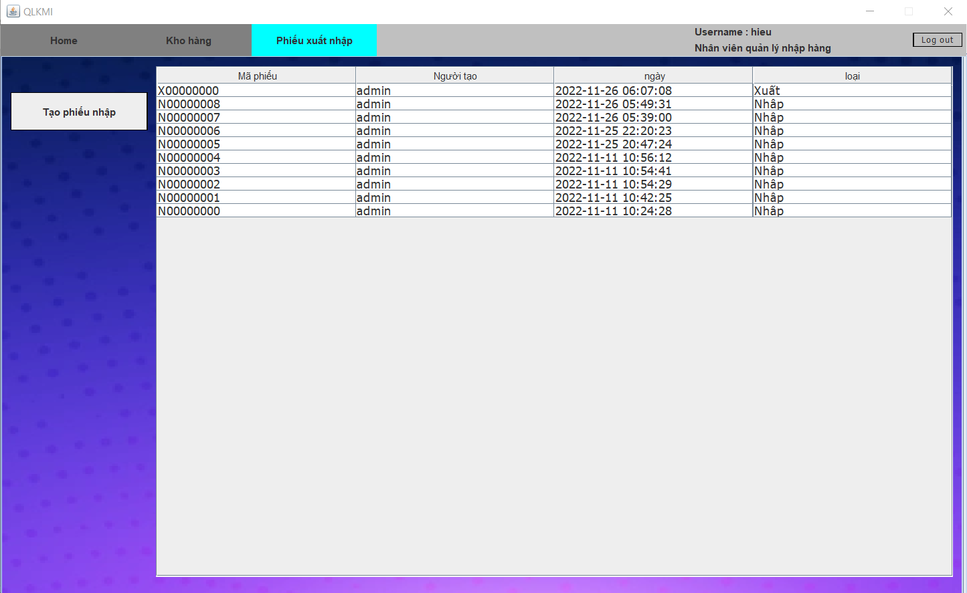

*Hình 3.13: Giao diện phiếu xuất nhập của NV quản lý nhập*

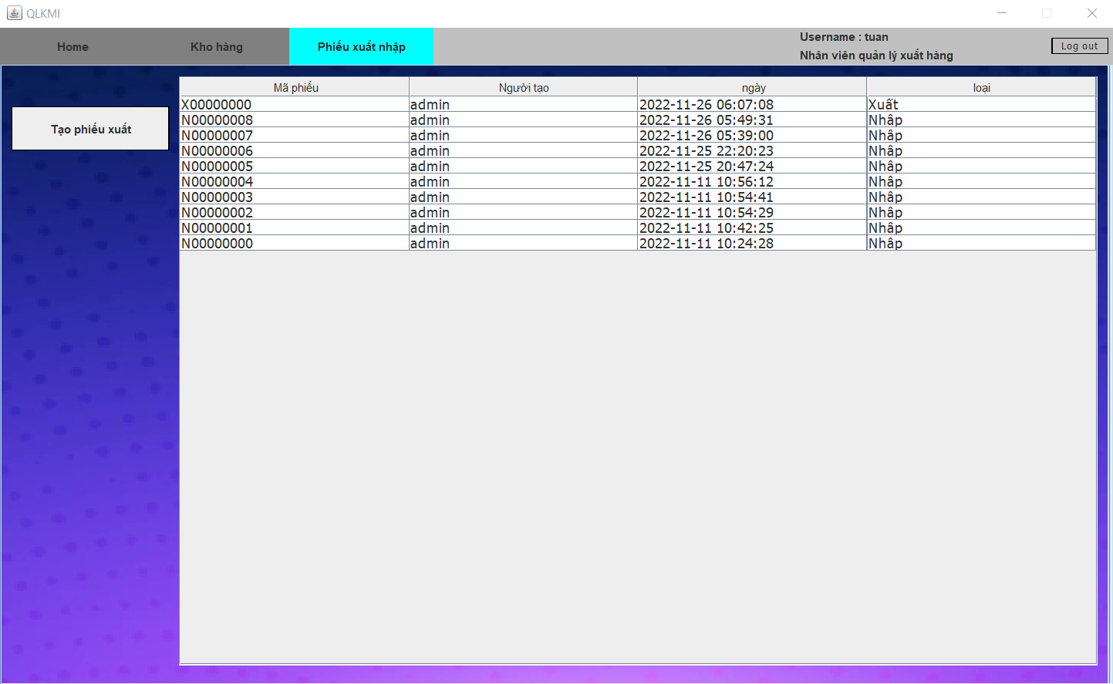

*Hình 3.14: Giao diện phiếu xuất nhập của NV quản lý xuất*

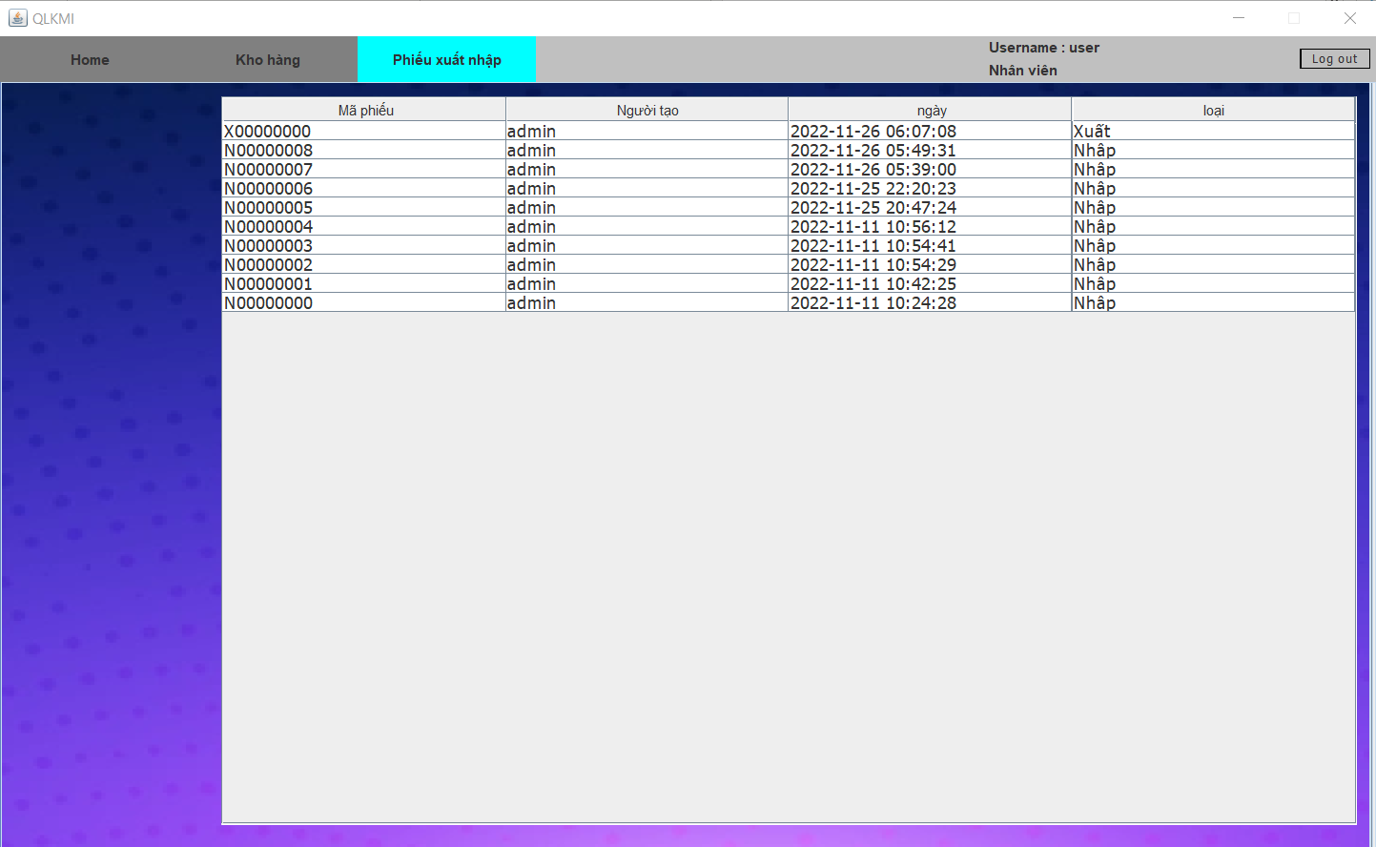

*Hình 3.15: Giao diện phiếu xuất nhập của Nhân Viên thường*

* Tương tự cho các nhân viên khác hầu hết phần giao diện chính các công việc đều như nhau và chỉ khác nhau trong công việc quản lý phiếu.
* Đối với nhân viên quản lý nhập thì chỉ cần thực hiện tạo phiếu nhập còn quản lý kho hàng vẫn không thay đổi.
* Đối với nhân viên quản lý xuất thì thực hiện tạo phiếu xuất còn quản lý vẫn giữ nguyên.
* Đối với nhân viên thì chỉ quản lý phiếu từ 2 nhân viên trên thực hiện.
* Suy cho cùng, cùng là nhân viên nhưng chia ra làm những công việc nhỏ khác để quản lý chặt chẽ mang lại hiệu quả năng suất làm việc

**~*Danh mục các bảng và hình*~**

**Bảng 1:** *Mô tả công việc quản lý máy in............................................*6

**Hình 2.1:** *Database Diagrams Quản Lý Kho Máy In........................*7

**Hình 2.2:** *Mô hình ERD cho quản lý kho máy in...............................*8

**Hình 2.3:** *Biểu diễn phần mềm quản lý bằng UML...........................*9

**Hình 2.4:** *Mô Hình Use-Case Quản Lý Kho Máy In.......................*10

**Hình 3.1:** *Phân cấp API Java Swing..............................................*12

**Hình 3.2:** *Giao diện đăng nhập tài khoản (Login)..........................*13

**Hình 3.3:** *Giao diện reset.................................................................*13

**Hình 3.4:** *Giao diện phần mềm quản lý máy in...............................*14

**Hình 3.5:** *Giao diện thông tin người dùng......................................*14

**Hình 3.6:** *Giao diện Kho Hàng........................................................*15

**Hình 3.7:** *Giao diện phiếu xuất nhập..............................................*15

**Hình 3.8:** *Giao diện quản lý mặt hàng............................................*16

**Hình 3.9:** *Giao diện danh sách người dùng....................................*16

**Hình 3.10:** *Giao diện Tạo phiếu nhập hàng....................................*17

**Hình 3.11:** *Giao diện Tạo phiếu xuất hàng.....................................*17

**Hình 3.12:** *Giao diện cho nhân viên................................................*18

**Hình 3.13:** *Giao diện phiếu xuất nhập của NV quản lý nhập..........*19

**Hình 3.14:** *Giao diện phiếu xuất nhập của NV quản lý xuất...........*19

**Hình 3.15:** *Giao diện phiếu xuất nhập của Nhân Viên thường.......*20

**-End-**